APSTIPRINĀTS
Nodibinājuma “Latvijas Dabas fonds”
iepirkuma komisijas
2026. gada 17. jūlija sēdē

protokols Nr. 1

Iepirkuma komisijas priekšsēdētāja
Nora Rustanoviča

ORIĢINĀLS

IEPIRKUMA

Mehanizēta krūmu un koku celmu frēzēšana divās parkveida pļavu atjaunošanas teritorijās
projekta LIFE20/NAT/EE/000074 WoodMeadowLIFE
“Parkveida pļavu atjaunošana un atbalsts to ilgtspējīgai apsaimniekošanai Igaunijā un Latvijā” ietvaros
(Id. Nr. 6.37-2/WM2026-3)

NOLIKUMS

Rīga, 2026
I. VISPĀRĪGĀ INFORMĀCIJA

  - Vispārīgā informācija

Iepirkumu veic: | Nodibinājums “Latvijas Dabas fonds”
Reģistrācijas numurs: | 40008019379
Juridiskā un fiziskā adrese: | Blaumaņa iela 32-8, Rīga, LV-1011
Tālrunis: | 67830999
E-pasts: | ldf@ldf.lv
Projekta nosaukums: | LIFE20/NAT/EE/000074 WoodMeadowLIFE  “Parkveida pļavu atjaunošana un atbalsts to ilgtspējīgai apsaimniekošanai Igaunijā un Latvijā”
Projekta aktivitāte: | C.1
Kontaktpersona: | Baiba Strazdiņa, Tel. 26556605

1.2. Iepirkuma priekšmeta apraksts un termiņi
1.2.1. Mehanizēta krūmu un koku celmu frēzēšana divās parkveida pļavu atjaunošanas teritorijās, saskaņā ar Tehnisko specifikāciju (Pielikums Nr. 1).
1.2.2. Iepirkuma priekšmets ir sadalīts daļās. Pretendents ir tiesīgs iesniegt piedāvājumu par vienu, vairākām vai visām iepirkuma daļām. Par katru iepirkuma daļu pretendents drīkst iesniegt tikai 1 (vienu) piedāvājuma variantu.
1.2.3. Pakalpojuma līguma plānotais izpildes termiņš katrai iepirkuma daļai noteikts Tehniskajā specifikācijā (Pielikums Nr. 1).

1.3. Iepirkuma nolikuma saņemšana un informācijas apmaiņas kārtība
    - Ar iepirkuma nolikumu var iepazīties Latvijas Dabas fonds (turpmāk tekstā LDF) mājaslapas www.ldf.lv sadaļā “Par mums” – “Iepirkumi”.
    - Pretendenti var savlaicīgi rakstiski pieprasīt papildu informāciju un iesniegt jautājumus par iepirkuma dokumentos iekļautajām prasībām. Pretendenta lūgumi pēc papildu informācijas, un uzdotie jautājumi adresējami nolikuma 1.1.punktā noteiktai kontaktpersonai, nosūtot rakstisku pieprasījumu, izmantojot elektronisko pasta adresi (baiba.strazdina@ldf.lv). Pēdējais informācijas sniegšanas termiņš – ne vēlāk kā 3 (trīs) darba dienas pirms piedāvājumu iesniegšanas termiņa beigām.
    - Mutiski uzdoti jautājumi un Pasūtītāja sniegtās atbildes nav juridiski saistošas nevienai no iepirkumā iesaistītajām pusēm.
    - Pretendentu rakstiski iesniegtie jautājumi un iepirkuma komisijas atbildes uz tiem tiks ievietas LDF mājaslapas www.ldf.lv sadaļā “Par mums” – “Iepirkumi” un kļūs saistošas visiem iepirkuma iespējamiem Pretendentiem.

1.4. Piedāvājuma noformēšana, iesniegšanas un atvēršanas vieta, datums un kārtība
1.4.1. Ieinteresētās personas piedāvājumus var iesniegt līdz 04.08.2026. plkst. 16:00. Piedāvājumi, kas iesniegti pēc minētā termiņa, netiks izskatīti.
1.4.2. Piedāvājumu var iesniegt vienā no minētajiem veidiem:
- sūtot to pa pastu uz LDF biroju Blaumaņa iela 32-8, Rīga, LV-1011;
- iesniedzot LDF birojā (Blaumaņa iela 32-8, Rīga, LV-1011)
- sūtot uz e-pastu ldf@ldf.lv.
1.4.3. Iesniedzot piedāvājumu klātienē vai sūtot to pa pastu, tam ir jāatbilst sekojošam noformējumam:
- Piedāvājums jāiesniedz datorrakstā uz sanumurētām un sakniedētām vai cauršūtām un rokrakstā parakstītām lapām.
- Piedāvājums iesniedzams aizlīmētā aploksnē, uz kuras jānorāda:
  - pasūtītāja nosaukums un adrese;
  - pretendenta nosaukums;
  - atzīme ”Piedāvājums iepirkumam “Mehanizēta krūmu un koku celmu frēzēšana divās parkveida pļavu atjaunošanas teritorijās”;
  - Neatvērt līdz 04.08.2026. plkst. 16:00
1.4.4. Iesūtot piedāvājumu elektroniski, tam ir jāatbilst sekojošam noformējumam:
- Tam jābūt izstrādātam atbilstoši Elektronisko dokumentu likumā un 28.06.2005. Ministru kabineta noteikumos Nr.473 „Elektronisko dokumentu izstrādāšanas, noformēšanas, glabāšanas un aprites kārtība valsts un pašvaldību iestādēs un kārtība, kādā notiek elektronisko dokumentu aprite starp valsts un pašvaldību iestādēm vai starp šīm iestādēm un fiziskajām un juridiskajām personām” noteiktajām prasībām.
- Iesniegtajiem iepirkuma dokumentiem jābūt parakstītiem ar drošu elektronisko parakstu un apliecinātiem ar laika zīmogu pirms piedāvājuma iesniegšanas termiņa beigām. Piedāvājums ir jāparaksta personai, kurai publiskos reģistros ir reģistrētas tiesības pārstāvēt iesniedzēju vai pilnvarotai personai, šādā gadījumā pievienojot pilnvarojumu apliecinošu dokumenta oriģinālu vai apliecinātu kopiju.
- Piedāvājums jāsagatavo datorrakstā latviešu valodā, dokumentus svešvalodās jāiesniedz kopā ar tulkojumu latviešu valodā. Tulkojuma pareizību pretendents apstiprina ar savu parakstu. Pretendents normatīvajos aktos noteiktā kārtībā ir atbildīgs par tulkojuma pareizību un atbilstību oriģinālam.
- Piedāvājums iesniedzams e-pastā, kur:
  - Tematā (Subject) ir jānorāda – “Piedāvājums iepirkumam ID. Nr. 6.37- 2/WM2026-3”;
  - E-pasta tekstā (message) ir jānorāda pretendenta nosaukums, reģistrācijas numurs, pretendenta juridiskā adrese un atzīme “Piedāvājums iepirkumam “Mehanizēta krūmu un koku celmu frēzēšana divās parkveida pļavu atjaunošanas teritorijās” LDF projekta LIFE20/NAT/EE/000074 WoodMeadowLIFE “Parkveida pļavu atjaunošana un atbalsts to ilgtspējīgai apsaimniekošanai Igaunijā un Latvijā” ietvaros”. Neatvērt līdz 04.08.2026. plkst. 16:00.
1.4.5. Piedāvājumu atvēršanas sanāksme ir slēgta.
1.4.6. Piedāvājumi, kuri nebūs noformēti atbilstoši iepirkuma nolikuma prasībām, netiks izskatīti.
1.4.7. Piedāvājumi, kuri neatbildīs Nolikuma II un III nodaļas prasībām, netiek tālāk vērtēti.

1.5. Piedāvājuma derīguma termiņš
1.5.1. Pretendenta iesniegtais piedāvājums ir saistošs līdz iepirkuma līguma noslēgšanai, bet ne mazāk kā 60 (sešdesmit) dienas no piedāvājuma iesniegšanas termiņa beigām.

II. PRASĪBAS PRETENDENTIEM

2.1. Nosacījumi pretendenta dalībai iepirkumā
2.1.1. Pretendents normatīvajos aktos noteiktajā kārtībā ir reģistrēts Latvijas Republikas Uzņēmumu reģistra Komercreģistrā vai citā pretendenta saimnieciskai darbībai atbilstošā reģistrā, vai līdzvērtīgā reģistrā ārvalstīs atbilstoši attiecīgās valsts normatīvo aktu prasībām.
2.1.2. Pretendentam nav konstatēts, ka piedāvājumu iesniegšanas termiņa pēdējā dienā Latvijā vai valstī, kurā tas reģistrēts vai kurā atrodas tā pastāvīgā dzīvesvieta, ir nodokļu parādi, kas pārsniedz 150 EUR (viens simts piecdesmit eiro, 00 centi).
2.1.3. Piedāvājuma iesniegšanas termiņa pēdējā dienā pretendentam nav pasludināts maksātnespējas process (izņemot gadījumu, kad maksātnespējas procesā tiek piemērots uz parādnieka maksātspējas atjaunošanu vērsts pasākumu kopums), apturēta tā saimnieciskā darbība vai pretendents tiek likvidēts.
2.1.4. Pretendents nav ārzonā reģistrēta juridiskā persona vai personu apvienība.
2.1.5. Pretendentam pēdējo 3 (trīs) gadu laikā ir pieredze vismaz 1 (viena) līdzīga pakalpojuma veikšanā, kas ietver krūmu un/vai koku celmu mehānisku frēzēšanu dabiskā reljefa apstākļos.
2.1.6. Pretendentam attiecībā uz katru iepirkuma daļu, par kuru tas iesniedz piedāvājumu, jānodrošina tehnika, kas piemērota katras iepirkuma daļas tehniskajā specifikācijā noteikto darbu veikšanu dažāda reljefa apstākļos, tai skaitā:
- vecupju nogāzēs,
- reljefa ieplakās,
- periodiski pārmitrās vietās.
Piedāvātajai tehnikai jānodrošina:
- piekļuve visai attiecīgās iepirkuma daļas darbu veikšanas teritorijai,
- celmu frēzēšana līdz augsnes virsmai,
- minimāla augsnes sablīvēšana,
- risu izlīdzināšana pēc darbu veikšanas.
Tehniskais nodrošinājums jāapraksta atbilstoši Nolikuma 4. pielikumam, norādot, uz kuru iepirkuma daļu vai daļām tas attiecas.
Atbilstību Komisija izvērtē, pamatojoties uz pretendenta iesniegto tehnisko aprakstu, norādītajiem tehnikas parametriem un, ja nepieciešams, papildus pārbaudot sniegto informāciju.
Ja pretendenta piedāvātā tehnika attiecībā uz konkrētu iepirkuma daļu nespēj nodrošināt pilnīgu iepirkuma priekšmeta izpildi atbilstoši Tehniskajai specifikācijai, piedāvājums attiecīgajā daļā tiek atzīts par neatbilstošu un netiek tālāk vērtēts.

III. IESNIEDZAMIE DOKUMENTI

3.1. Pretendentu atlases dokumenti
3.1.1. Pieteikums dalībai iepirkumā, atbilstoši Nolikuma 2. pielikumam.
3.1.2. Finanšu piedāvājums par iepirkuma daļu(-ām), par kuru(-ām) pretendents iesniedz piedāvājumu, atbilstoši Nolikuma 3. pielikumam.
3.1.3. Tehniskais piedāvājums un pieredzes apraksts par iepirkuma daļu(-ām), par kuru(-ām) pretendents iesniedz piedāvājumu, atbilstoši Nolikuma 4. pielikumam.
3.1.4. Pilnvaras apliecināta kopija gadījumā, ja kādu no pretendenta piedāvājumā ietvertajiem dokumentiem paraksta persona uz pilnvaras pamata (persona, par kuras pārstāvības/paraksta tiesībām nevar pārliecināties publiskajās datu bāzēs).
3.1.5. Nolikuma 2.1.1.–2.1.3. punktā izvirzītās prasības Pasūtītājs pārbauda LR Valsts ieņēmumu dienesta publiskojamā datu bāzē un Latvijas Uzņēmumu reģistra Maksātnespējas reģistrā. Ja pretendents ir ārvalstīs reģistrēts uzņēmums, tam jāiesniedz attiecīgās ārvalsts kompetentās institūcijas sagatavota izziņa, kas apliecina, ka:
- Pretendents ir reģistrēts attiecīgās valsts uzņēmumu vai līdzvērtīgā reģistrā;
- Pretendentam nav pasludināts maksātnespējas process – tas neatrodas likvidācijas stadijā, un tā saimnieciskā darbība nav apturēta;
- Pretendentam attiecīgajā ārvalstī nav nodokļu parādu, kas pārsniedz 150 EUR (viens simts piecdesmit eiro, 00 centi).

IV. PIEDĀVĀJUMA IZVĒLES KRITĒRIJI

4.1. Piedāvājuma izvēles kritērijs katrā iepirkuma daļā ir zemākā cena EUR/ha bez PVN no piedāvājumiem, kas attiecīgajā iepirkuma daļā atbilst visām Nolikumā noteiktajām prasībām.
4.2. Pirms piedāvājumu salīdzināšanas pēc cenas katrā iepirkuma daļā Komisija izvērtē:
- pretendenta atbilstību Nolikuma II nodaļā noteiktajām prasībām;
- iesniegto Tehnisko piedāvājumu un pieredzes aprakstu (4. pielikums);
- piedāvātās tehnikas piemērotību iepirkuma priekšmeta izpildei atbilstoši Tehniskajai specifikācijai.
4.3. Komisijai ir tiesības pārbaudīt pretendenta sniegto informāciju, tai skaitā sazināties ar pieredzes aprakstā norādītajām kontaktpersonām, kā arī pieprasīt pretendentam papildu skaidrojumu par iesniegto tehnisko piedāvājumu vai finanšu piedāvājumā norādītajiem aprēķiniem.
4.4. Piedāvājums konkrētā iepirkuma daļā tiek noraidīts, ja tas neatbilst Nolikumā vai Tehniskajā specifikācijā noteiktajām prasībām, tai skaitā gadījumā, ja pretendenta piedāvātā tehnika nav piemērota attiecīgās iepirkuma daļas priekšmeta izpildei.
4.5. Par uzvarētāju katrā iepirkuma daļā tiek atzīts pretendents, kura piedāvājums attiecīgajā daļā atbilst visām Nolikumā noteiktajām prasībām un piedāvā zemāko cenu EUR/ha bez PVN.
4.6. Ja kādā iepirkuma daļā ir iesniegts tikai viens piedāvājums un tas atbilst visām Nolikumā noteiktajām prasībām, kā arī piedāvātā līgumcena nepārsniedz Pasūtītājam attiecīgās daļas darbu izpildei pieejamos finanšu līdzekļus, Komisija var pieņemt lēmumu atzīt šo pretendentu par attiecīgās iepirkuma daļas uzvarētāju.
4.7. Viens pretendents var tikt atzīts par uzvarētāju vienā, vairākās vai visās iepirkuma daļās. Ja vienam pretendentam tiek piešķirtas līguma slēgšanas tiesības vairākās iepirkuma daļās, Pasūtītājs ir tiesīgs slēgt vienu līgumu par vairākām daļām vai atsevišķus līgumus par katru daļu.
4.8. Ja finanšu piedāvājumā konstatēta aritmētiska kļūda, Komisija ir tiesīga veikt aritmētisku pārrēķinu, par pamatu ņemot pretendenta norādīto cenu EUR/ha bez PVN attiecīgajā iepirkuma daļā. Ja cena EUR/ha bez PVN attiecīgajā daļā nav norādīta vai nav nepārprotami aprēķināma no finanšu piedāvājumā sniegtās informācijas, piedāvājums attiecīgajā daļā var tikt atzīts par neatbilstošu Nolikuma prasībām.

V. PIELIKUMI

Pielikums Nr. 1. Tehniskā specifikācija – darba uzdevums.
Pielikums Nr. 2. Pieteikums dalībai iepirkumā (veidne).
Pielikums Nr. 3. Finanšu piedāvājums (veidne).
Pielikums Nr. 4. Tehniskais piedāvājums un pieredzes apraksts (veidne).

Identifikācijas Nr. 6.37-2/WM2026-3
1. pielikums

Tehniskā specifikācija – DARBA UZDEVUMS
Mehanizēta krūmu un koku celmu frēzēšana divās parkveida pļavu atjaunošanas teritorijās
projekta LIFE20/NAT/EE/000074 WoodMeadowLIFE
“Parkveida pļavu atjaunošana un atbalsts to ilgtspējīgai apsaimniekošanai Igaunijā un Latvijā” ietvaros
(Id. Nr. 6.37-2/WM2026-3)

1. Iepirkuma priekšmets
Iepirkuma priekšmets ir mehanizēta krūmu un koku celmu frēzēšana divās parkveida pļavu atjaunošanas teritorijās. Kopējais katrā iepirkuma daļā veicamo darbu apjoms norādīts zemāk esošajā tabulā.

Iepirkuma daļa | Darbu veikšanas vieta | Zemes vienības kadastra Nr. | Platība, ha | Darbu izpildes termiņš
1. daļa | Dienvidkurzemes novads, Rucavas pagasts, “Šūnas” | 64840100008 | 8,00* | 2027. gada 15. marts
2. daļa | Gulbenes novads, Stradu pagasts, “Raiti” | 50900100028 | 5,9** | 2027. gada 15. marts
*5,2 ha platībā veicama vienlaidus celmu frēzēšana. 2,8 ha platībā jānolīdzina celmi, bet atsevišķas to lauces, kurās nav ne celmu, ne risas, ne atvases, jāsaglabā neskartas;
** jānolīdzina celmi un risas, bet atsevišķas to lauces, kurās nav ne celmu, ne risas, ne atvases, jāsaglabā neskartas.

Pretendents var iesniegt piedāvājumu par vienu, vairākām vai visām iepirkuma daļām.

2. Veicamo darbu apraksts
Katras iepirkuma daļas ietvaros veicama pilnīga nozāģēto koku un krūmu celmu likvidēšana, gan atmežotās platības līdzenajās daļās, gan atmežotajās vecupju nogāzēs izveidojot līdzenu un apsaimniekojamu zālāja virsmu. Frēzēšana jāveic ar attiecīgās iepirkuma daļas apstākļiem piemērotu tehniku, atklātos zālāju fragmentus un apauguma novākšanas laikā saglabātos kokus un krūmus saglabājot neskartus. Darbu noslēdzot jānodrošina, ka tiek izlīdzinātas visas apauguma novākšanas un frēzēšanas laikā radušās risas. Frēzēšanas darbu un to izmaksu ietvaros, pirms celmu frēzes izmantošanas pieļaujama atvašu smalcināšana.

3. Projekta teritoriju raksturojums
Frēzēšanas darbi veicami Tehniskās specifikācijas 1. sadaļā norādītajās iepirkuma daļās. Katrai iepirkuma daļai raksturīgs dabisku zālāju un palieņu teritorijām raksturīgs mikroreljefs ar vecupēm, reljefa pacēlumiem, palu izskalotām ieplakām un periodiski paaugstinātiem mitruma apstākļiem.

4. Darbu izpildes termiņš
Darbu izpildes termiņš katrai iepirkuma daļai norādīts šīs Tehniskās specifikācijas tabulā. Darbi netiek veikti putnu ligzdošanas laikā (no 15. marta līdz 31. jūlijam).

5. Darbu veikšanas vietas kartes

1. daļa - “Šūnas”
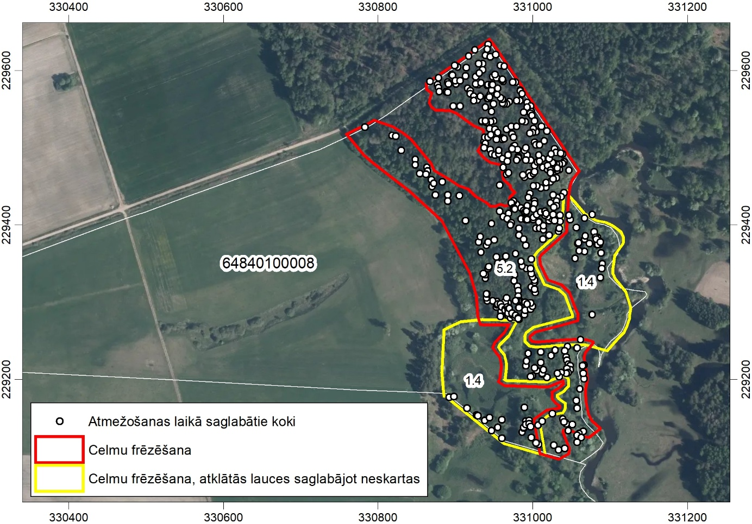

2. daļa - “Raiti”
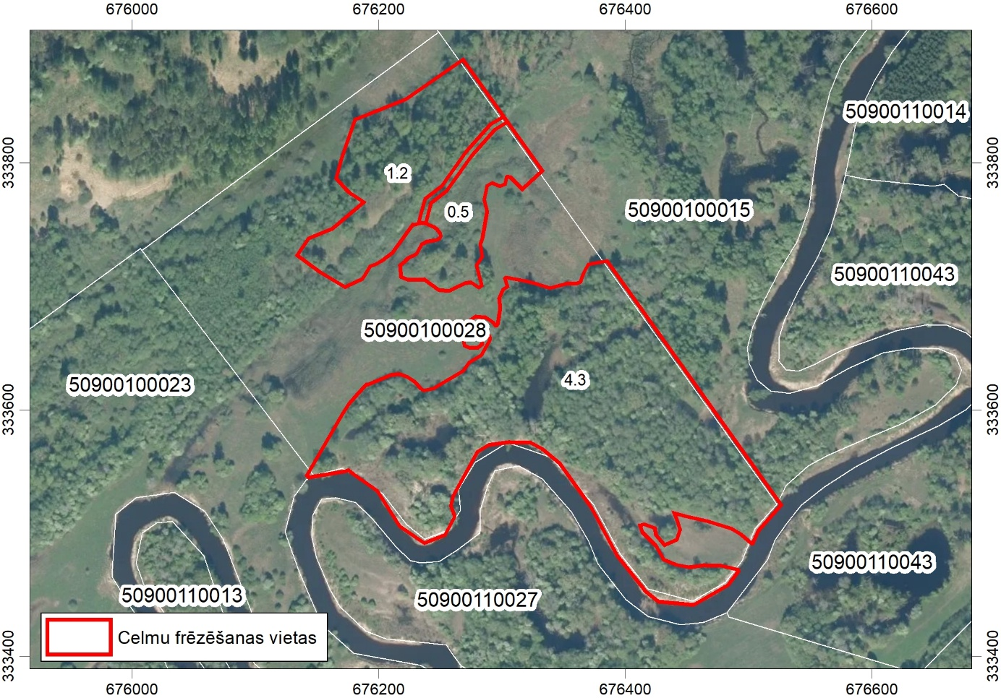
*2. daļā atmežošanas laikā atstāto koku apjoms ir līdzvērtīgs 1.daļas kartē norādītajam apjomam

